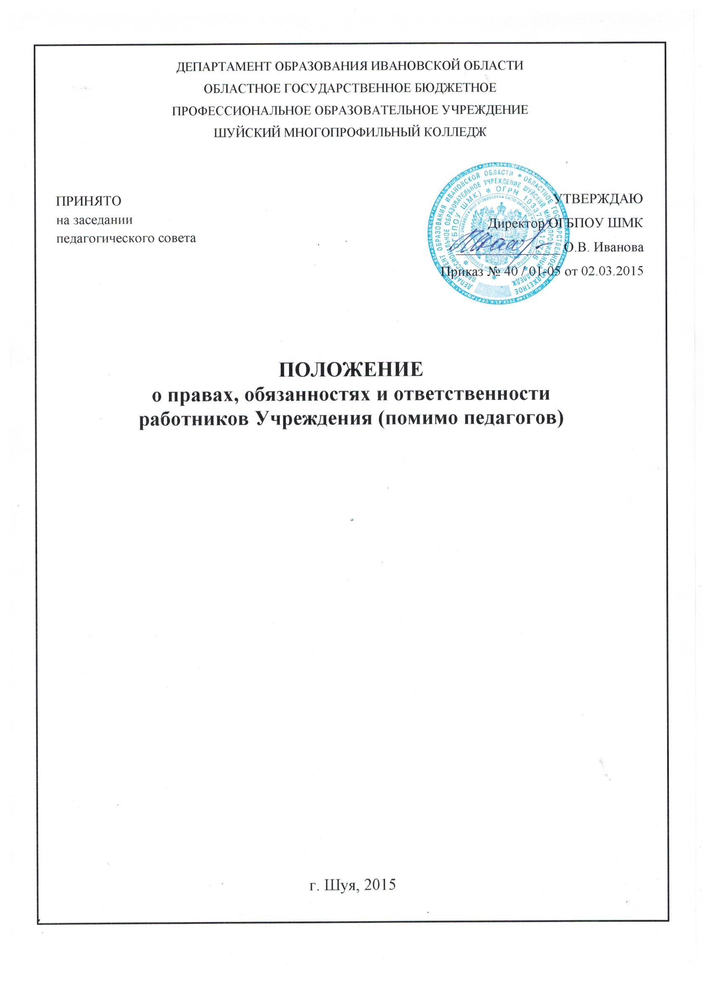

- Общие положения

- Положение о правах, обязанностях и ответственности работников Учреждения (помимо педагогов) (далее - Положение) разработано в соответствии с Федеральным законом Российской Федерации от 29 декабря 2012 г. № 273 - ФЗ «Об образовании в Российской Федерации» (ст.52), на основе квалификационной характеристики работников, осуществляющих учебно-вспомогательные функции образовательного учреждения, утвержденной Приказом Министерства здравоохранения и социального развития Российской Федерации (Минздравсоцразвития России) от 26 августа 2010 г. N 761н "Об утверждении Единого квалификационного справочника должностей руководителей, специалистов и служащих, раздел "Квалификационные характеристики должностей" (в ред. Приказа Минздравсоцразвития РФ от 31.05.2011 N 448-н), на основе тарифно-квалификационной характеристики по общеотраслевой профессии, утверждённой постановлением Министерства труда Российской Федерации от 10 ноября 1992 г. № 31 (с изменениями на 24 ноября 2008 года), в соответствии с Трудовым кодексом Российской Федерации, Уставом Учреждение, трудовым договором, правилами внутреннего трудового распорядка.
- Положение определяет основные права и обязанности всех работников Учреждения, осуществляющих вспомогательные функции в Учреждении, регулирует условия организации труда, режима рабочего времени, порядок применения мер дисциплинарного воздействия (взысканий и поощрений), принципы взаимодействия и взаимоотношения персонала и руководства Учреждения.
- В настоящем Положении под работниками, осуществляющими вспомогательные функции в Учреждении, понимается совокупность лиц, связанных с непосредственным функционированием Учреждения и состоящих с ним в трудовых отношениях на основании трудовых договоров.
- Действие настоящего Положения распространяется на всех работников Учреждения, осуществляющих вспомогательные функции в Учреждении.
- Работники, осуществляющие вспомогательные функции в лицее, назначаются и освобождаются от должности директором Учреждения. На период отпуска и временной нетрудоспособности их обязанности могут быть возложены на других сотрудников вспомогательного персонала. Временное исполнение обязанностей в этих случаях осуществляется на основании приказа директора Учреждения, изданного с соблюдением требований законодательства о труде.
- Все работники, осуществляющие вспомогательные функции в Учреждении, занимают закрепленные за ними рабочие места в структурных подразделениях и получают за свою работу денежное вознаграждение в виде должностного оклада согласно штатному расписанию и заключенному трудовому договору.
- Необходимый перечень должностей и профессий работников Учреждения устанавливается штатным расписанием в соответствии с профилем и потребностью Учреждения в кадрах.
- В Учреждении устанавливаются следующие категории работников, осуществляющих вспомогательные функции:
- Инженер по охране труда
- Главный бухгалтер
- Бухгалтер
- Экономист
- Кассир
- Библиотекарь
- Лаборант
- Секретарь руководителя
- Инженер - электроник
- Водитель
- Механик
- Техник
- Уборщик производственных помещений
- Уборщик территории
- Гардеробщик
- Сторож

- Вахтер
- Заведующий хозяйством
- Слесарь-сантехник
- Инспектор по кадрам
- Слесарь по ремонту оборудования
- Электрик
- Комендант
- Кастелянша
- Заведующий столовой
- Мойщик посуды
- Паспортист
- Калькулятор
- Повар
- В своей деятельности сотрудники вспомогательного персонала руководствуются Конституцией Российской Федерации, Федеральным законом «Об образовании в Российской Федерации», указами Президента Российской Федерации, решениями Правительства Российской Федерации и органов управления образованием всех уровней по вопросам образования и воспитания обучающихся, трудовым законодательством, правилами и нормами охраны труда, техники безопасности и противопожарной защиты, а также Уставом и локальными правовыми актами Учреждения, в том числе Правилами внутреннего правового распорядка, приказами и распоряжениями директора, должностными инструкциями, настоящим Положением; соблюдают Конвенцию о правах ребенка.
- Деятельность работников, осуществляющих вспомогательные функции в Учреждении, строится в соответствии с принципами демократии, гуманизма, приоритета общечеловеческих ценностей, жизни и здоровья детей, гражданственности, системности и коллегиальности.
- Свою деятельность сотрудники вспомогательного персонала осуществляют в тесном контакте с администрацией, педагогическими работниками Учреждения.

- Обязанности

Работники, осуществляющие вспомогательные функции в Учреждении, должны знать
  - Законы и иные нормативные правовые акты, регламентирующие образовательную деятельность; положения и инструкции Учреждения;
  - Структуру образовательного учреждения, его кадрового состава; правила эксплуатации оргтехники; правила пользования приемно-переговорными устройствами и другой техникой в соответствии с должностными инструкциями;
2.3.Основы этики и эстетики;
- Правила делового общения;
- Правила внутреннего трудового распорядка Учреждения;
- Правила по охране труда и пожарной безопасности.
- Осуществлять свою трудовую деятельность в соответствии с трудовым договором.
- Добросовестно и творчески подходить к исполнению своих обязанностей.
- Выполнять установленные нормы труда.
- Исполнять приказы, распоряжения и поручения руководства Учреждения.
- Обеспечивать высокую культуру своей производственной деятельности.
- Постоянно поддерживать и повышать уровень своей квалификации, необходимый для исполнения трудовых обязанностей.
- Незамедлительно сообщить директору Учреждения о возникновении ситуации, представляющей угрозу жизни и здоровью людей, сохранности имущества Учреждения.

- Права

Работники, осуществляющие вспомогательные функции в Учреждении, имеют права в пределах своей компетенции
- Давать обязательные распоряжения обучающимся вовремя их нахождения в Учреждении.
- Представлять к дисциплинарной ответственности обучающихся за их проступки, дезорганизующие учебно-воспитательный процесс, в порядке, установленном Правилами о поощрениях и наказаниях.
- На оборудование рабочего места по установленным нормам, обеспечивающим возможность выполнения ими должностных обязанностей.
- Вносить предложения по совершенствованию работы Учреждения и технического обслуживания Учреждения.
- На занятие должностей, предусмотренных частью 1 статьи 57 Федерального закона «Об образовании в Российской Федерации», отвечая квалификационным требованиям, указанным в квалификационных справочниках, и (или) профессиональным стандартам.
- На справедливые условия труда, в том числе на условия труда, отвечающие требованиям безопасности и гигиены, права на отдых, включая ограничение рабочего времени, предоставление выходных и нерабочих праздничных дней, оплачиваемого ежегодного отпуска.
- Своевременную и в полном объеме выплату заработной платы в соответствии со своей квалификацией, сложностью труда, количеством и качеством выполненной работы.
- Полную достоверную информацию об условиях труда и требованиях охраны труда на рабочем месте.
- Профессиональную подготовку, переподготовку и повышение своей квалификации.

- Ответственность

- За неисполнение или ненадлежащее исполнение без уважительных причин Устава и Правил внутреннего трудового распорядка Учреждения, законных распоряжений директора Учреждения и иных локальных нормативных актов, должностных обязанностей работники, осуществляющие вспомогательные функции в Учреждении, несут дисциплинарную ответственность в порядке, определённом трудовым законодательством. За грубое нарушение трудовых обязанностей в качестве дисциплинарного наказания может быть применено увольнение.
4.2. За применение, в том числе однократное, методов воспитания, связанных с физическим и психическим насилием над личностью обучающегося, работники, осуществляющие вспомогательные функции в лицее, могут быть освобождены от занимаемой должности в соответствии с трудовым законодательством и Федеральным законом «Об образовании в Российской Федерации». Увольнение за данный поступок не является мерой дисциплинарной ответственности.
4.3. За нарушение правил пожарной безопасности, охраны труда, санитарно-гигиенических правил, работники, осуществляющие вспомогательные функции в Учреждении, привлекаются к административной ответственности в порядке и в случаях, предусмотренных административным законодательством.
4.4.За виновное причинение Учреждению или участникам образовательного процесса ущерба в связи с исполнением (неисполнением) своих должностных обязанностей работники, осуществляющие вспомогательные функции в Учреждении, несут материальную ответственность в порядке и в пределах, установленных трудовым и (или) гражданским законодательством.
Права, обязанности и ответственность работников образовательных организаций, занимающих должности, указанные в части 1 статьи 57 Федерального закона «Об образовании в Российской Федерации», устанавливаются законодательством Российской Федерации, уставом, правилами внутреннего трудового распорядка и иными локальными нормативными актами Учреждения, должностными инструкциями и трудовыми договорами.

